**2017 II**

TALLER DE USO DE REVISTAS DE ALTO IMPACTO SCIMAGOJR

**Ponente:**

**Mgtr. Blanca Zavala Alfaro**

Oficina de Desarrollo Académico

**UCV** | **Universidad César Vallejo – Campus Ate**

Pasos para acceder a la mejores revistas del mundo:

1) Entrar a http://www.scimagojr.com

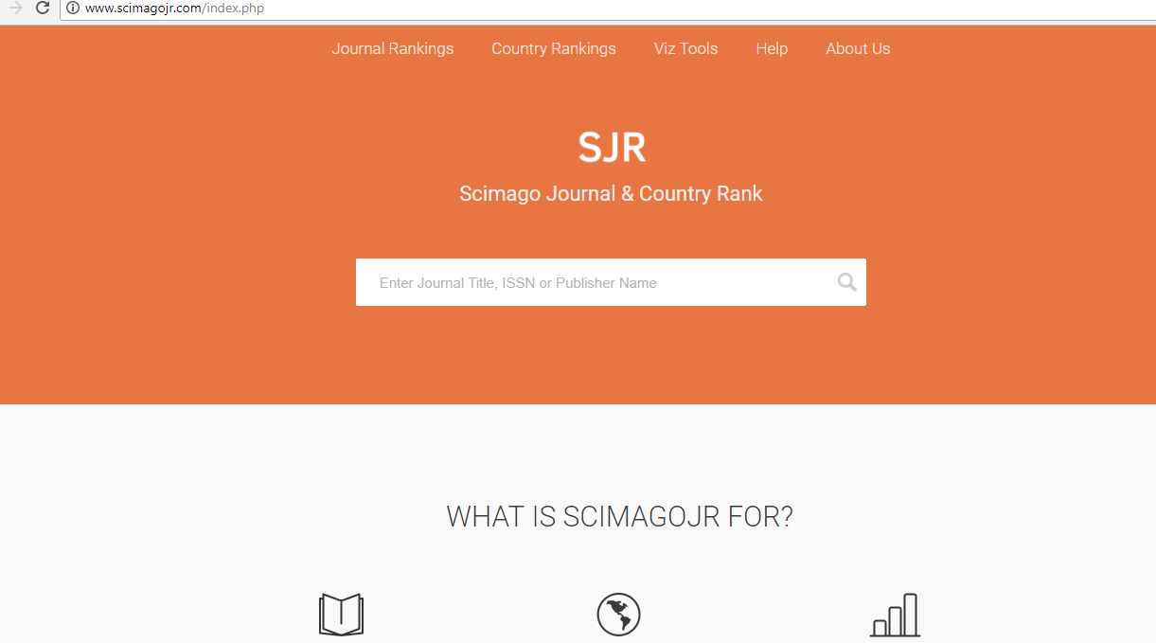

2) Darle clic a Journal Rankings

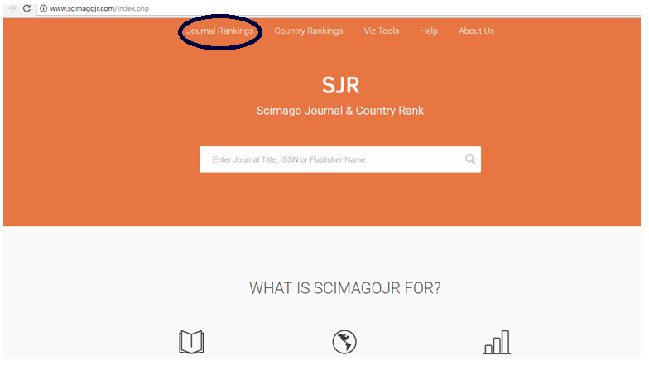

3) Tenemos 5 opciones para ayudarnos en nuestra búsqueda

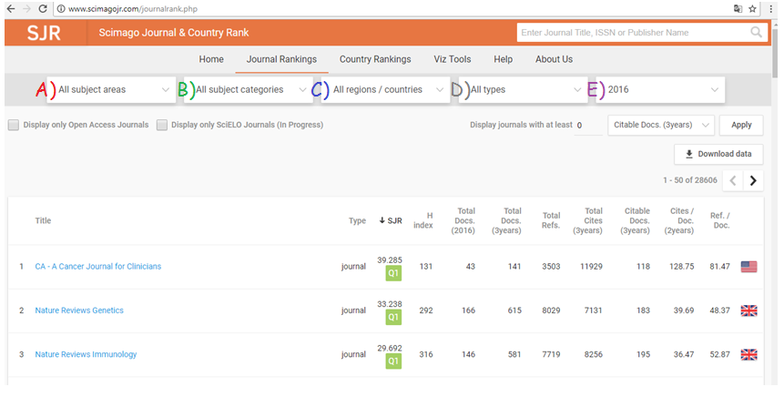

1. All subject areas
2. All subject categories
3. All regions/ countries
4. All types
5. 2016
6. All subject áreas

(Todas las áreas de asignaturas)

Podemos elegir entre unas asignaturas muy generales.

1. All subject categories

(Todas las categorías

de asignaturas)

Tenemos un mayor repertorio

de opciones en las cuales

podemos elegir entre unas asignaturas más específicas.

1. All regions/ countries

(Todas las regiones / países)

Podemos filtrar la búsqueda mediante el lugar de origen las cuales pueden ser las regiones (en forma general) o los países (si se prefiere mas precisión).

1. All types

(Todos los tipos)

Podemos filtrar entre 4 opciones:

1. Journals (revistas)
2. book series (series de libro)
3. conferences and proceedings (conferencias y procedimientos)
4. Trade journals (revistas de negocio)
5. 2016

(Año)

Podemos elegir el año de publicación de la información que buscamos.

**Ejemplo de Búsqueda**

**Ejemplo de búsqueda:**

1. Filtramos usando la opción C y E, eligiendo Perú y 2016, respectivamente.

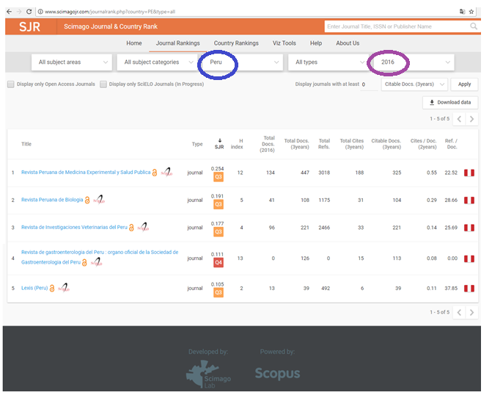

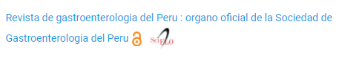2) En la columna Tittle nos indica el título de cada documento en color azul y procederemos a darle clic al título del documento elegido, en este caso será:

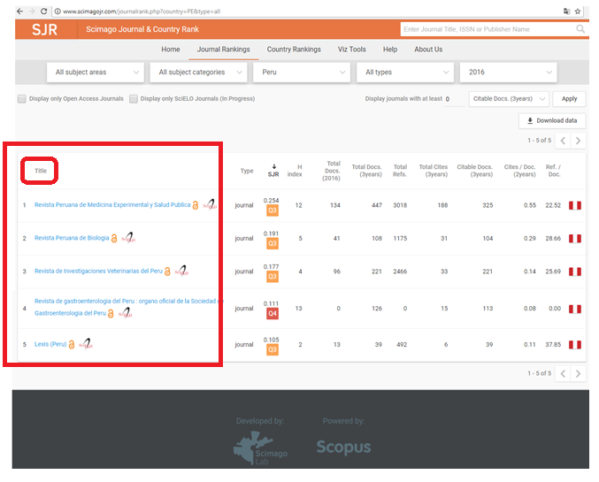

1. Iremos a la última fila llamada Scope (alcance) y luego miraremos a su lado derecho donde encontraremos un párrafo con el alcance del documento.
2. 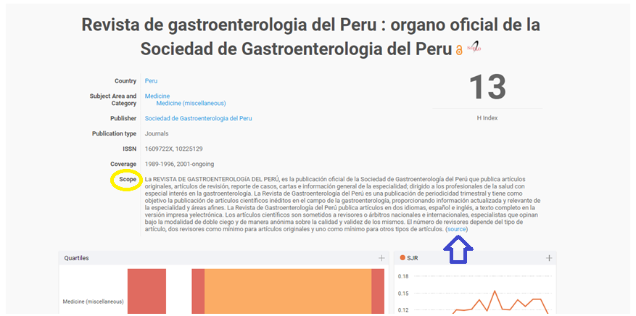Al finalizar el párrafo entre paréntesis estará la palabra Source en azul y le daremos clic.

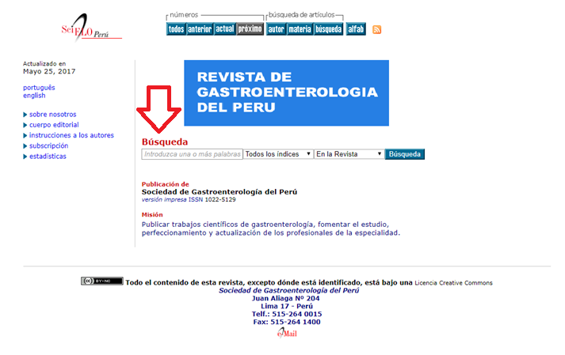

5) Debajo de la palabra Búsqueda que se encuentra en rojo, introduciremos alguna palabra que esté relacionada con los artículos, reportes, etc. que contenga la Revista de Gastroenterología del Perú

1. Para el ejemplo, escribiremos “gastro”.

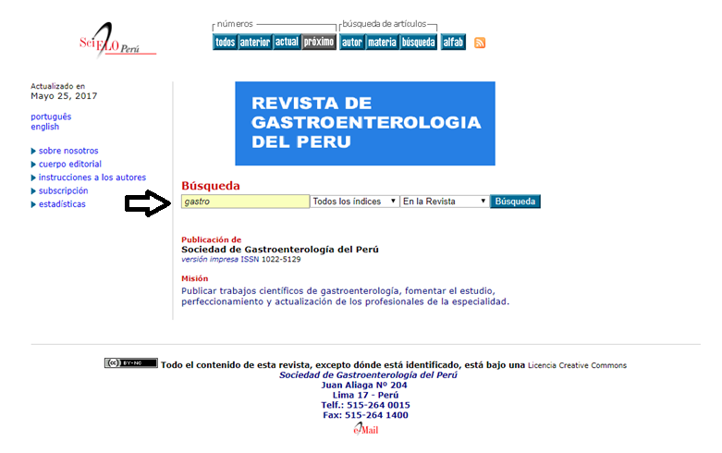

7) Tomando como ejemplo la primera búsqueda encontrada (indicada con una flecha roja), procederemos a dar clic en “texto en español” que se encuentra escrito en color azul.

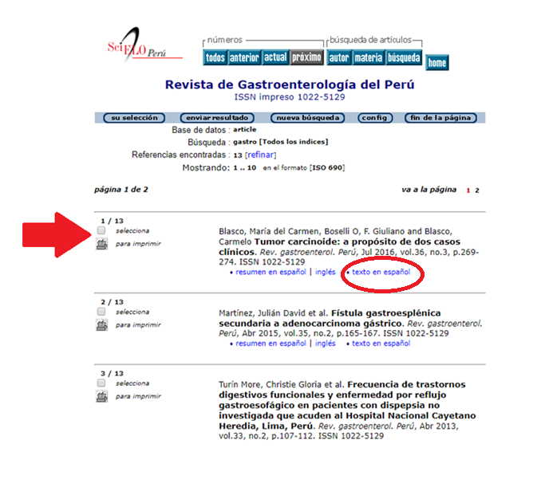

8) Le daremos clic a “**pdf en Español**” y se abrirá el documento completo en versión pdf en una nueva ventana, permitiéndonos descargarlo.

